○○マンション管理会社 御中
（○○マンション所有者 ○○様）
○○町内会長 ○○○○
入居者様の町内会への加入・参加のご案内
時下ますますご清栄のこととお喜び申し上げます。
○○町内会は、お住まいの皆様の笑顔があふれるまちを目指し、様々な活動に取り組んでおります。
○○町内会を住みよい地域にしていくために、貴社（貴殿）の管理される建物の居住者の皆様に町内会へのご加入をいただけますよう、特段のご配慮とご協力をお願いいたします。また、様々な機会がありますので、参加できるところから活動へのご参加をお待ちしていることを併せてお伝えいたします。

１ 〇〇町内会について
町内会のエリア：××〇条〇丁目～〇条〇丁目
町内会への加入世帯数：約〇〇〇世帯 ※令和〇年〇月時点
２ 〇〇町内会の主な活動内容
・お祭りや盆踊り大会、敬老会などの交流の場づくり
・通学路での交通安全運動や防犯パトロール
・高齢者世帯への見守り活動
・除雪パートナーシップ制度などの活用による除排雪
・ごみステーションの維持管理、道路や公園の清掃活動 など
３ 町内会費について
１か月○○円／世帯
※町内会費は、上記のような町内会活動に使われており、毎年度、決算報告を行っております。
※集金方法については、ご加入時に説明いたします。
４ ご加入のお申込み・お問い合わせ先
〇〇町内会 担当〇〇
（TEL：〇〇〇-〇〇〇〇／e-mail：〇〇〇＠〇〇〇〇〇〇〇〇〇〇）
※お申込み時、世帯主の氏名、住所、○○○、○○○、○○○をお知らせ下さい。
※お知らせいただいた情報は、町内会名簿に記載の上、担当役員が管理し、町内会活動以外では使用しません。
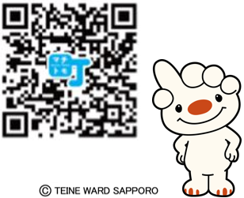
★パソコン・スマートフォンからの加入方法について
① マチトモnaviで自分の町内会を検索。
・パソコン：札幌市 マチトモで検索。
・スマートフォン：右側のＱＲコードを読み取る。
② 加入希望フォームに必要事項を入力・送信。
③ 札幌市が該当の町内会へ連絡。
④ 後日手続きについてご連絡いたします。

